***Лабораторная работа №12.***

***Тема:*** Многоступенчатые циклические вычислительные процессы. Двумерные массивы.

***Цель:*** Научиться реализовывать многоступенчатые циклические вычислительные процессы в написании программ.

***Используемое оборудование:*** ПК, среда программирования PascalABC.

***Задание 1***

***Постановка задачи:***

Найти сумму всех элементов массива 3x3. Массив задается явно внутри программы. Найти максимальный элемент.

***Математическая модель:***

***Sum=sum+a[i,j];***

***Блок-схема:***

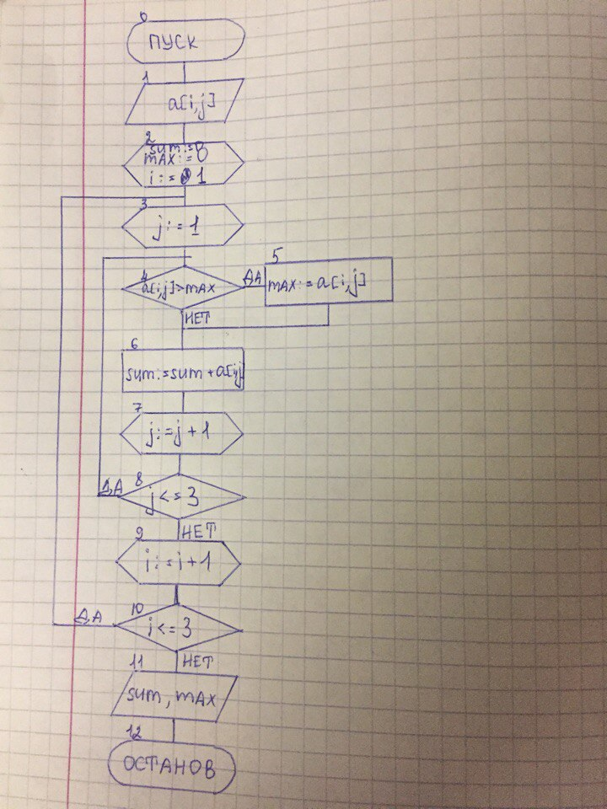

***Список идентификаторов:***

|  |  |  |
| --- | --- | --- |
| ***Имя*** | ***Тип*** | ***Смысл*** |
| ***a*** | ***integer*** | Двумерный массив |
| ***i*** | ***integer*** | Параметр цикла, индекс |
| ***j*** | ***integer*** | Параметр цикла, индекс |
| ***max*** | ***integer*** | Значение максимального элемента |
| ***sum*** | ***integer*** | Значение суммы элементов |

***Код программы:***

**program** zadanie1;

**var**

a : **array** [1..3,1..3] **of** integer;

i,j, max, sum : integer;

**begin**

randomize;

**for** i := 1 **to** 3 **do begin**

**for** j := 1 **to** 3 **do begin**

a[i,j] := random(100);

writeln('a[',i,',',j,'] = ',a[i,j]);

**end**;

**end**;

max:=0;

**for** i:=1 **to** 3 **do begin**

**for** j:=1 **to** 3 **do begin**

**if** a[i,j]> max **then** max:=a[i,j];

sum:=sum+a[i,j];

**end**;

**end**;

writeln(max);

writeln(sum);

readln;

**end**.

***Результат вычислений:***

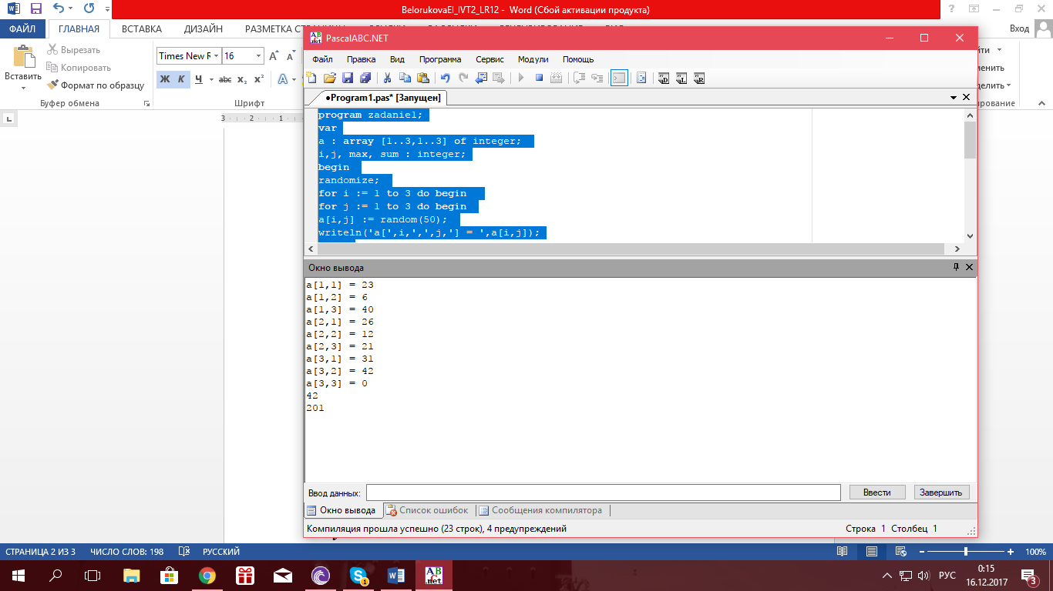

***Анализ результатов вычислений:***

Мы написали программу, которая задает двумерный массив, считает сумму его элементов и находит максимальный элемент всего массива.

***Задание 2***

***Постановка задачи:***

Дан массив 3x3. Найти сумму элементов на главной диагонали и сумму элементов побочной диагонали***.***

***Математическая модель:***

***Sum=sum+a[i,j]; где i=j***

***Sum2=sum2+a[i,j]; где j=3-i+1***

***Блок-схема:***

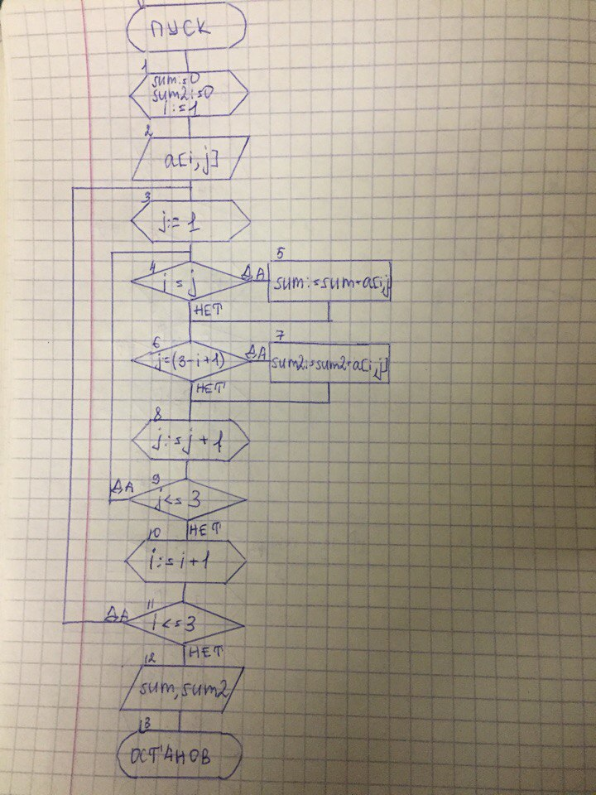

***Список идентификаторов:***

|  |  |  |
| --- | --- | --- |
| ***Имя*** | ***Тип*** | ***Смысл*** |
| ***a*** | ***integer*** | Двумерный массив |
| ***i*** | ***integer*** | Параметр цикла, индекс |
| ***j*** | ***integer*** | Параметр цикла, индекс |
| ***sum*** | ***integer*** | Сумма элементов главной диагонали |
| ***sum2*** | ***integer*** | Сумма элементов побочной диагонали |

***Код программы:***

program zadanie2;

**var** a : **array** [1..3,1..3] **of** integer;

i,j, sum, sum2 : integer;

**begin**

sum := 0;

sum2 := 0;

randomize;

**for** i := 1 **to** 3 **do begin**

**for** j := 1 **to** 3 **do begin**

a[i,j] := random(100);

writeln('a[',i,',',j,'] = ',a[i,j]);

**end**;

**end**;

**for** i := 1 **to** 3 **do begin**

**for** j := 1 **to** 3 **do begin**

**if** i = j **then** sum := sum + a[i,j];

**if** j = (3-i+1) **then** sum2 := sum2 + a[i,j];

**end**;

**end**;

writeln();

writeln('Summa glavnoy diagonali = ',sum);

writeln('Summa pobochnoy diagonali = ',sum2);

readln;

**end**.

***Результат вычислений:***

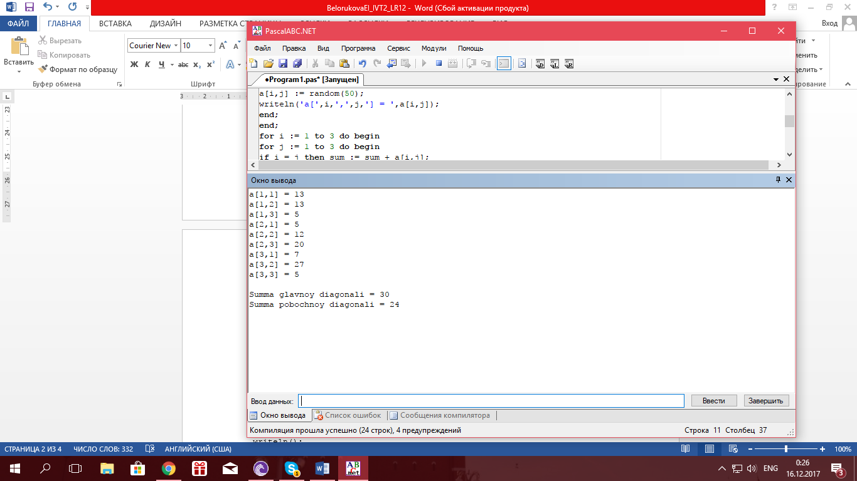

***Анализ результатов вычислений:***

Мы написали программу, которая задает двумерный массив, считает сумму элементов главной диагонали матрицы и сумму поперечной диагонали матрицы.

***Задание 3***

***Постановка задачи:***

Дан массив 3x3. Заменить элементы, стоящие ниже главной диагонали нулями.

***Математическая модель:***

***Если i>j тогда a[i,j]=0***

***Блок-схема:***

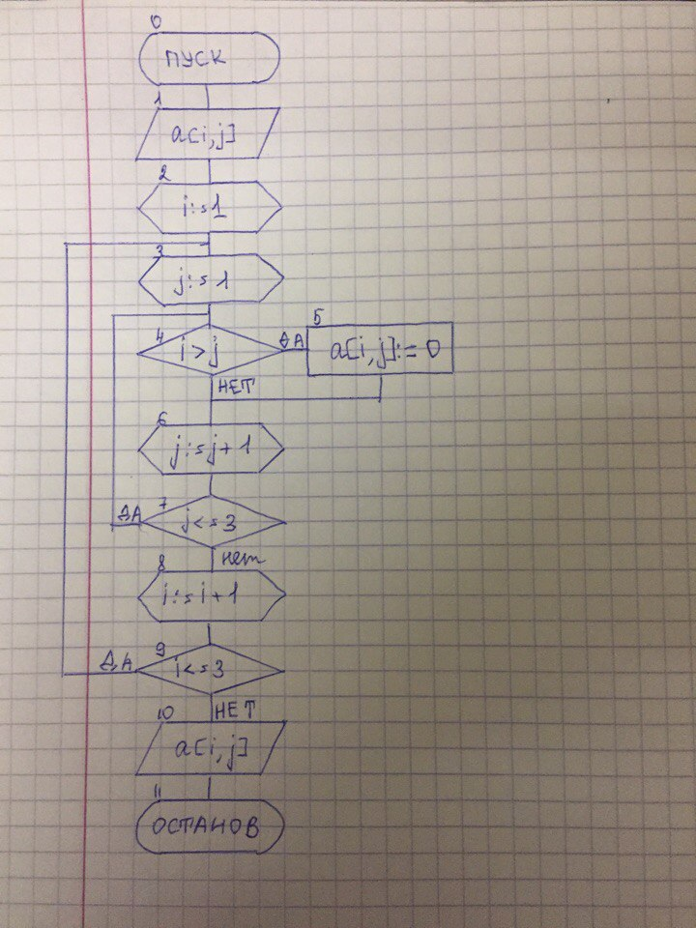

***Список идентификаторов:***

|  |  |  |
| --- | --- | --- |
| ***Имя*** | ***Тип*** | ***Смысл*** |
| ***a*** | ***integer*** | Двумерный массив |
| ***i*** | ***integer*** | Параметр цикла, индекс |
| ***j*** | ***integer*** | Параметр цикла, индекс |

***Код программы:***

**program** zadanie3;

**var** a : **array** [1..3,1..3] **of** integer;

i,j : integer;

**begin**

randomize;

**for** i := 1 **to** 3 **do begin**

**for** j := 1 **to** 3 **do begin**

a[i,j] := random(100);

writeln('a[',i,',',j,'] = ',a[i,j]);

**end**;

**end**;

**for** i := 1 **to** 3 **do**

**for** j := 1 **to** 3 **do**

**if** i > j **then** a[i,j] := 0;

writeln;

**for** i := 1 **to** 3 **do begin**

**for** j := 1 **to** 3 **do begin**

writeln('a[',i,',',j,'] = ',a[i,j]);

**end**;

**end**;

readln;

**end**.

***Результат вычислений:***

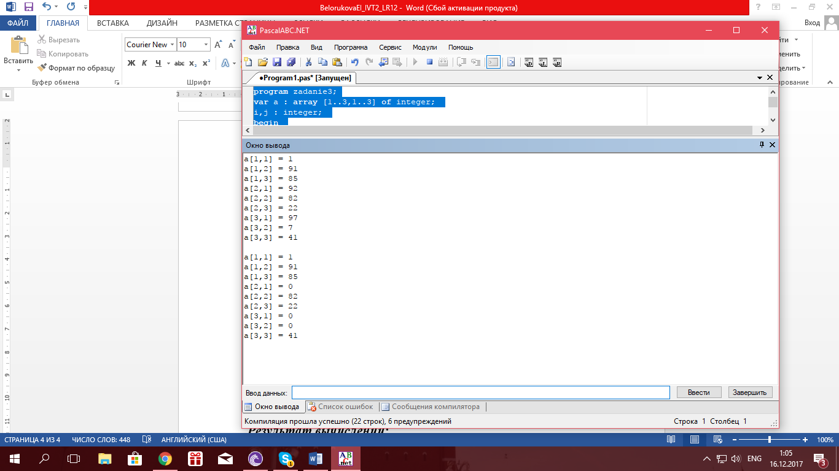

***Анализ результатов вычислений:***

Мы написали программу, которая задает двумерный массив и заменяет все элементы под главной диагональю матрицы на ноль.

***Задание№4***

***Постановка задачи:*** Дана матрица 3x3. Найти суммы элементов каждой строки и упорядочить строки по возрастанию согласно их суммам.

***Математическая модель:***

***Блок-схема:***

***Список идентификаторов:***

|  |  |  |
| --- | --- | --- |
| Имя | Тип | Смысл |
| mas | longint | массив |
| sum | integer | массив строк |
| i | integer | индекс строки |
| j | integer | индекс столбца |
| a, b | integer | дополнительные переменные |

***Код программы:***

***Результат вычислений:***

***Анализ результатов вычислений:***

Мы написали программу, которая задает матрицу 3х3 и находит сумму элементов каждой строки и упорядочивает строки по возрастанию согласно их суммам.

***Вывод: Мы научились реализовывать многоступенчатые циклические вычислительные процессы в написании программ.***